Zobrazit předchozí téma :: Zobrazit následující téma
Autor | Zpráva
Mira  domácí  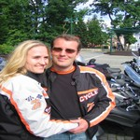  Registrace: 9.1. 2008  Příspěvky: 826  Bydliště: Klatovy,776 026 101
  Zaslal: út listopad 25, 2008 14:40 Předmět: Skůtr to není
  Je už to tak 15let zpátky co jsem měl jako koníčka stavbu tříkolek.Byla to ještě doba,kdy nebylo tolik věcí jako je dnes.Stavěl jsem je z dostupnejch věcí a hlavně peněz udělal jsem celkem čtyři a to je asi má poslední dnes už by byla asi úplně jiná,když vidím co vše se dá sehnat
  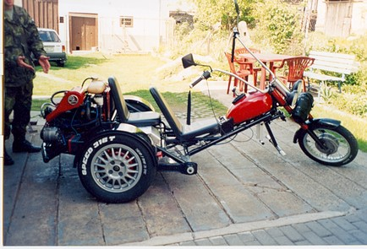
  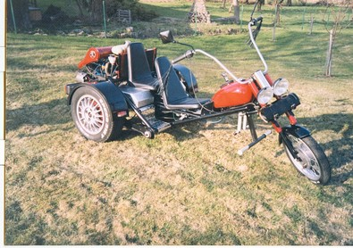
  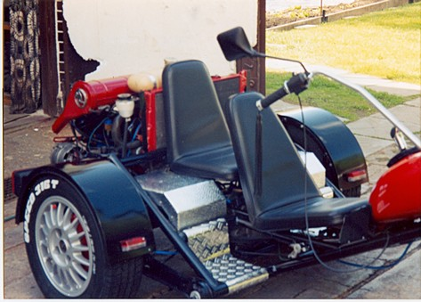
  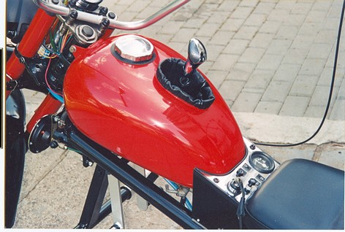
  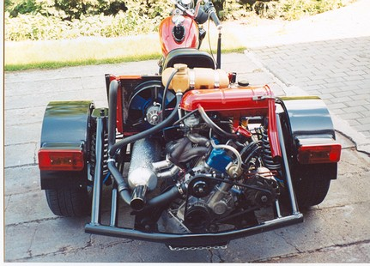
  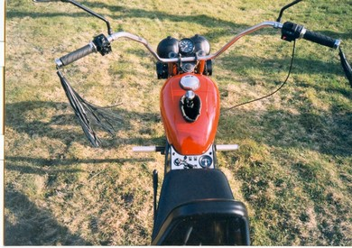
  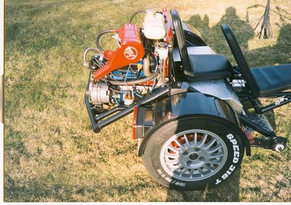
  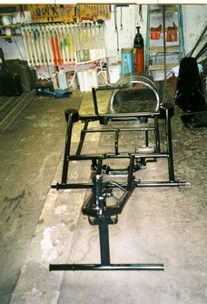
  _________________
  Pěkňoučkej,čerňoučkej,novoučkej Burgmánek 650 Exekutiv a B 400 K5 má Evík
Návrat nahoru
PetrK  Ghost Rider  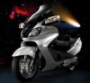  Registrace: 29.3. 2007  Příspěvky: 2047  Bydliště: Praha 10, 603460165 -24h, SKYPE petr_63
  Zaslal: út listopad 25, 2008 14:44 Předmět:
  To je pěkný. co v tom je za motor?
  _________________
  Kentoya Zoom 50 - cca 500km
  Honda Foresight 250 - cca 4.000km
  Gilera Nexus 500 - cca 25.500km
  Suzuki Burgman 650e - cca 30.000km
Návrat nahoru
Mira  domácí  Registrace: 9.1. 2008  Příspěvky: 826  Bydliště: Klatovy,776 026 101
  Zaslal: út listopad 25, 2008 15:21 Předmět:
  Částečně jsem repasoval staré motory Škoda R 110,120 a trochu je upravoval,hlavně akcelerační pumpičky,aby neměli prodlevu ve víkonu při jízdě po zadku
  -před renovací
  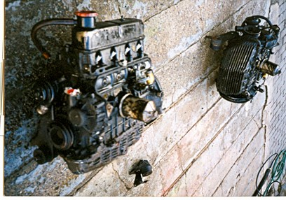
  -po renovaci
  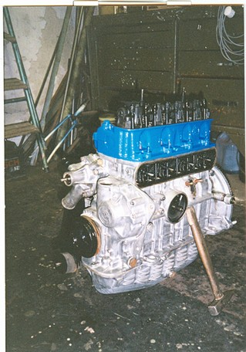
  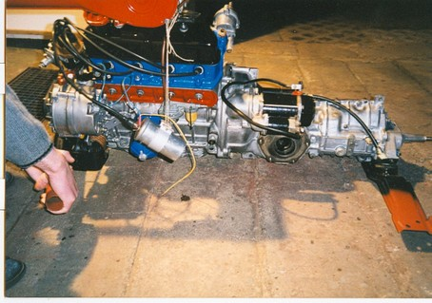
  _________________
  Pěkňoučkej,čerňoučkej,novoučkej Burgmánek 650 Exekutiv a B 400 K5 má Evík
Návrat nahoru
Jarda  domácí  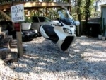  Registrace: 16.4. 2007  Příspěvky: 318  Bydliště: Slavonice/CZ +420 728 950 720
  Zaslal: út listopad 25, 2008 16:42 Předmět:
  taky přidám pár fotek.možná už je znáte
  http://jardaslavonice.webovastranka.cz/image/819_Maxici_-_tuning
  http://jardaslavonice.webovastranka.cz/image/1846_Moto_-_tuning
  _________________
  Rychle umí jezdit každý blb, ale vychutnávat si jízdu a kochat se krajinou umí jenom frajeři.Proto jezděte srdcem a hlavou a přežijete
  od 6/03 do 12/07 aprilia sr 50 ditech(27 200 km)
  od 12/07 Burgman 650 po výbrusu
Návrat nahoru
Zuza  Ghost Rider  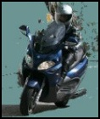  Registrace: 3.4. 2007  Příspěvky: 1287  Bydliště: Praha 10 - 603870579 - skype: zatax1
  Zaslal: út listopad 25, 2008 16:46 Předmět:
  Páááni, Míro není tě na té pumpě škoda? Stavba takových kousků je hotovej byznys....třeba rodina Teutulových stavbou chopperu je hodně slavná http://www.orangecountychoppers.com/
  _________________
  Piaggio X9 500 ie, evolution, el. stojan, vyhriv. hefty, kufr Givi 52 l ( na prodej - 70 tis.Kč)
Návrat nahoru
PetrK  Ghost Rider  Registrace: 29.3. 2007  Příspěvky: 2047  Bydliště: Praha 10, 603460165 -24h, SKYPE petr_63
  Zaslal: út listopad 25, 2008 17:47 Předmět:
  Jarda napsal:
  taky přidám pár fotek.možná už je znáte
  Jardo to si stavěl ty?
  _________________
  Kentoya Zoom 50 - cca 500km
  Honda Foresight 250 - cca 4.000km
  Gilera Nexus 500 - cca 25.500km
  Suzuki Burgman 650e - cca 30.000km
Návrat nahoru
Jarda  domácí  Registrace: 16.4. 2007  Příspěvky: 318  Bydliště: Slavonice/CZ +420 728 950 720
  Zaslal: út listopad 25, 2008 18:32 Předmět:
  vod toho jsou jiní profíci.já jen žasnu co se dá udělat z trochu ohnutejch trubek přidělat motor kterej má ještě super zvuk a trochu barvy to udělá třešničku na dortu.ale snad nejlepší na tom je že to i jezdí.tak do tohoto se raději nepouštím.no a když se mi nějakeje ten výtvor líbí a je ta možnost tak foták musí být po ruce a pak jen už se podělit s ostatníma.nejsu skrblík abych si nechal všechno pro sebe.to mě špatně znáte.proto záleží i na čase kolik ho mám volnýho a pak vyrazím a vracím se s takovýmto ulovkem.
  _________________
  Rychle umí jezdit každý blb, ale vychutnávat si jízdu a kochat se krajinou umí jenom frajeři.Proto jezděte srdcem a hlavou a přežijete
  od 6/03 do 12/07 aprilia sr 50 ditech(27 200 km)
  od 12/07 Burgman 650 po výbrusu
Návrat nahoru
marioX9  člen fóra  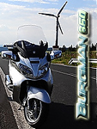  Registrace: 6.5. 2007  Příspěvky: 122  Bydliště: Karle Varle
  Zaslal: út listopad 25, 2008 20:58 Předmět:
  Jarda napsal:
  foták musí být po ruce a pak jen už se podělit s ostatníma.nejsu skrblík abych si nechal všechno pro sebe.to mě špatně znáte.proto záleží i na čase kolik ho mám volnýho a pak vyrazím a vracím se s takovýmto ulovkem.
  hmm to si musel sjezdit celej svět aby si to všechno nafotil
  _________________
  B650 Executive,top-case v laku,teplý hefty atd...
  Vždy, když mě posere holub, děkuji Bohu, že nedal křídla i krávě...
Návrat nahoru
Mira  domácí  Registrace: 9.1. 2008  Příspěvky: 826  Bydliště: Klatovy,776 026 101
  Zaslal: út listopad 25, 2008 22:25 Předmět:
  Jinak váha byla kolem 350kg,rychlost 160km/h,zryclení z 0-100km/h cca 6 s.Pekelně i na trojku po zadku.Krásně to pak jiskřilo od zadního rámu
  _________________
  Pěkňoučkej,čerňoučkej,novoučkej Burgmánek 650 Exekutiv a B 400 K5 má Evík
Návrat nahoru
Lojza  domácí  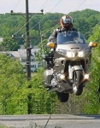  Registrace: 31.8. 2007  Příspěvky: 528  Bydliště: Bučovice 605 582 882
  Zaslal: út listopad 25, 2008 23:57 Předmět:
  Miro ty jsi zakuklenej talent.Na tu dobu fakt hodně dobrý.Proč se něčím takovým neživíš?_
  _________________
  Jawa 20,Simson,X9 200,B650 Exe.
Návrat nahoru
Začátek formuláře
Konec formuláře
Zobrazit příspěvky z předchozích:

 | Obsah fóra skutrmoto.cz -> Ostatní | Časy uváděny v GMT + 1 hodina  Přejít na stránku 1, 2, 3 Další
Strana 1 z 3

Začátek formuláře
Přejít na:
Konec formuláře
Nemůžete odesílat nové téma do tohoto fóra.
Nemůžete odpovídat na témata v tomto fóru.
Nemůžete upravovat své příspěvky v tomto fóru.
Nemůžete mazat své příspěvky v tomto fóru.
Nemůžete hlasovat v tomto fóru.
Powered by phpBB © 2001, 2005 phpBB Group

Forums ©


reklama

© 2005 UNITED-NUKE Powered Site.

You can syndicate our news using the following files: rss-091.xml, rss-092.xml, rss-20.xml or atom.xml
.
Powered by Copyright © UNITED-NUKE CMS. All Rights Reserved.
Čas potřebný ke zpracování stránky: 0.17 sekund
Theme Re-edited
Návrat nahoru
Mira  domácí  Registrace: 9.1. 2008  Příspěvky: 826  Bydliště: Klatovy,776 026 101
  Zaslal: st listopad 26, 2008 8:19 Předmět:
  Lojza napsal:
  Miro ty jsi zakuklenej talent.Na tu dobu fakt hodně dobrý.Proč se něčím takovým neživíš?_
  Děkuju vám za slova chvály,ale šikovnej je každej druhej.Je to hlavně o času a trpělivosti.Hned jak jsem postavil první z celkem tří,tak mi zajímalo,co tomu dát víc a zkusit nějakej propracovanej prohekt.To je ještě nikdo v ČR nedělal(např.dnešní Stramer)Po uvážení všech pro a proti jsem se rozhodl nedělat nic není co závidět těmto dobrodruhům jsem asi srab,ale až mi zavřou čerpačku tak uvidíme bylo by fajn živit se koníčkem na plný úvazek
  Jediné co jsem si nechával dělat u známého bylo čalounění sedade jinak vše bylo děláno u mě doma
  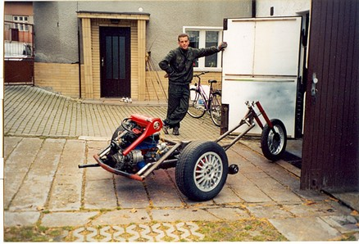
  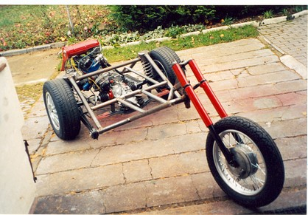
  _________________
  Pěkňoučkej,čerňoučkej,novoučkej Burgmánek 650 Exekutiv a B 400 K5 má Evík
Návrat nahoru
Zuza  Ghost Rider  Registrace: 3.4. 2007  Příspěvky: 1287  Bydliště: Praha 10 - 603870579 - skype: zatax1
  Zaslal: st listopad 26, 2008 9:33 Předmět:
  V každém případě, ty se o svou existenci bát nemusís, takovej potenciál...
  _________________
  Piaggio X9 500 ie, evolution, el. stojan, vyhriv. hefty, kufr Givi 52 l ( na prodej - 70 tis.Kč)
Návrat nahoru
Hafina  člen týmu  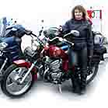  Registrace: 8.6. 2008  Příspěvky: 69  Bydliště: Rudná u Prahy, 602 764 740
  Zaslal: po prosinec 01, 2008 18:20 Předmět:
  No Míro, já čumím jak bagr na trvdou hlínu! Ty se nezdáš! To by bylo krásný, kdyby jsi se tím mohl zabýval, ale nejhorší by asi bylo to schvalování do provozu. To jsou obštrukce!
  _________________
  Yuki Star 250 (můj "kocourek"), maxík ???
Návrat nahoru
Mira  domácí  Registrace: 9.1. 2008  Příspěvky: 826  Bydliště: Klatovy,776 026 101
  Zaslal: čt prosinec 04, 2008 8:45 Předmět:
  To byla ještě jiná doba.Když mě zastavili,udělali si pár fotek,dali řeč a s pokáráním mi pustili dál brali to jako raritu dnes bych to neukecal,bo ani ten služebák už nevlastnim musím platit jako běžnej občan
  Doplním pár údajú k poslední vyrobené třikolce,která je zde vyfocená.Stavba mi tehdy vyšla na necelích 18tis a to nejvěčí položka byla 3tis za polstrování a čalounění sedaček.Práce trvala kole 400hodin.Pak na ní odjel frajer za 60tis rovnou někam do Pardubic kde je jí asi konec
  _________________
  Pěkňoučkej,čerňoučkej,novoučkej Burgmánek 650 Exekutiv a B 400 K5 má Evík
Návrat nahoru
Zuza  Ghost Rider  Registrace: 3.4. 2007  Příspěvky: 1287  Bydliště: Praha 10 - 603870579 - skype: zatax1
  Zaslal: čt prosinec 04, 2008 10:46 Předmět:
  Tak třeba se nám ozve....Parbudice nejsou tak velké, aby u něj Lovis třeba nemontoval internet
  _________________
  Piaggio X9 500 ie, evolution, el. stojan, vyhriv. hefty, kufr Givi 52 l ( na prodej - 70 tis.Kč)
Návrat nahoru
Gek  člen fóra  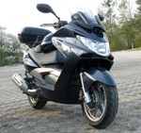  Registrace: 25.9. 2007  Příspěvky: 143  Bydliště: Moravany
  Zaslal: čt prosinec 04, 2008 11:57 Předmět:
  Nic podobného jsem na Pardubicku nepotkal. Ale není všem sezónám konec.
  _________________
  Kymco XCITING 500 AFI. Barva Antracit. Zvýšené plexi, kufr. To je zatím všechno.
  Carpe diem a nezapomeňte: festina lente
Návrat nahoru
Mira  domácí  Registrace: 9.1. 2008  Příspěvky: 826  Bydliště: Klatovy,776 026 101
  Zaslal: čt prosinec 04, 2008 13:13 Předmět:
  Tak se dívej víc někam do kopřiv
  _________________
  Pěkňoučkej,čerňoučkej,novoučkej Burgmánek 650 Exekutiv a B 400 K5 má Evík
Návrat nahoru
Zuza  Ghost Rider  Registrace: 3.4. 2007  Příspěvky: 1287  Bydliště: Praha 10 - 603870579 - skype: zatax1
  Zaslal: čt prosinec 04, 2008 17:23 Předmět:
  _________________
  Piaggio X9 500 ie, evolution, el. stojan, vyhriv. hefty, kufr Givi 52 l ( na prodej - 70 tis.Kč)
Návrat nahoru
Gek  člen fóra  Registrace: 25.9. 2007  Příspěvky: 143  Bydliště: Moravany
  Zaslal: čt prosinec 04, 2008 18:43 Předmět:
  No budu . Tam možná někde leží naše sedmikoloběžka. Jeli jsme na ní z Moravan u Pardubic až na Vranovskou přehradu. Taky nevím kde k zkončila.
  PS: Zuzi, Pardubice že nejsou velké ?? Já v nich spolehlivě zabloudím.
  _________________
  Kymco XCITING 500 AFI. Barva Antracit. Zvýšené plexi, kufr. To je zatím všechno.
  Carpe diem a nezapomeňte: festina lente
Návrat nahoru
Začátek formuláře
Konec formuláře
Zobrazit příspěvky z předchozích:

Obsah fóra skutrmoto.cz -> Ostatní

